

На базе государственного учреждения образования «Гимназия № 1 г. Жлобина» проведено совещание с руководителями летних оздоровительных лагерей, в котором приняла участие врач-гигиенист отдела гигиены Жлобинского зонального центра гигиены и эпидемиологии Савчук Ю.А.

Рассмотрены вопросы:
- подготовка лагерей к летней оздоровительной кампании;
- формирование здорового образа жизни учащихся, задействованных в оздоровительных лагерях;
- реализация государственного профилактического проекта «Здоровые города и поселки» на территории Жлобинского района.

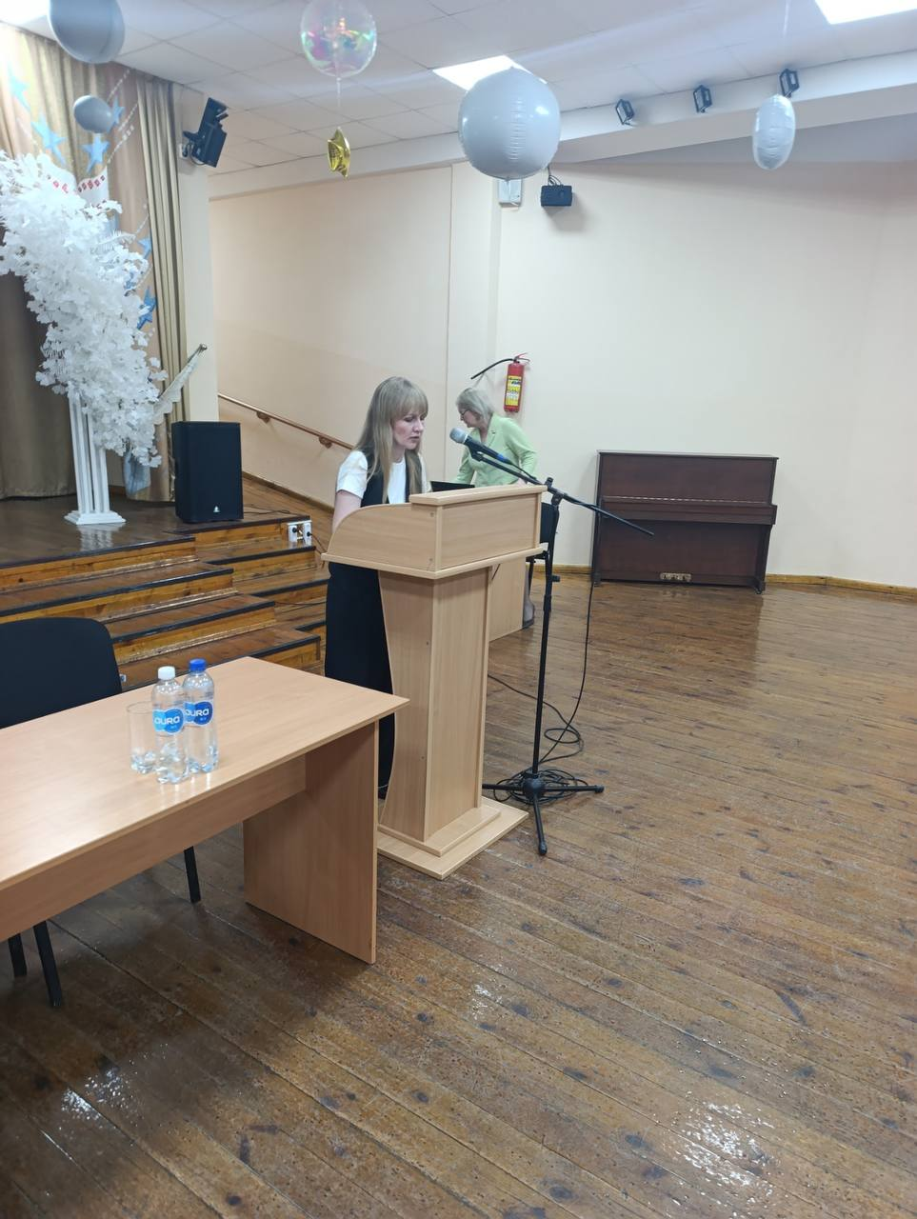 | 